# 1 АНАЛІЗ ПІДПРИЄМСТВА АВТОМАТИЗАЦІЇ

Відповідно до work-flow із постановки задачі, маємо процеси збору побажань, додавання мелодії у плейліст та програвання. Задача кластеризації студентів по психотипам привела до процесів пошуку психотипу за факультетом та перегляду стовпчикової діаграми розподілу. У короткому представленні ієрархія процесів наведена на рисунку 1.1.

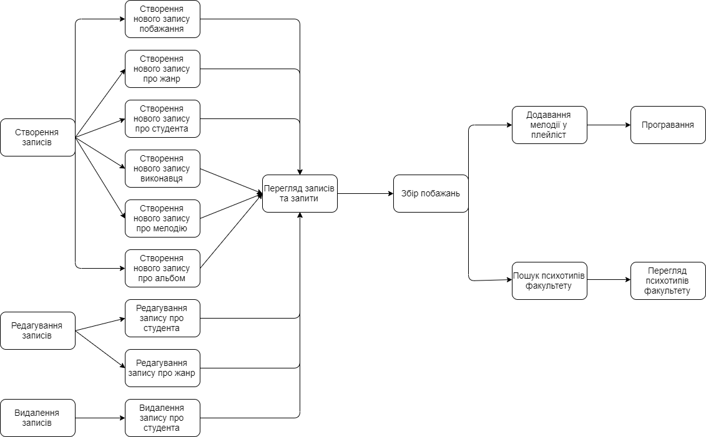

Рисунок 1.1 – Ієрархія процесів